顺义区2023-2024学年第一学期期末九年级教学质量检测
物理试卷
一、单项选择题（下列各小题均有四个选项，其中只有一个选项符合题意。共24分，每小题2分）
1．下列物质在通常情况下，最容易导电的是（ ）
A．橡胶 B．陶瓷 C．塑料 D．铜
2．下列四种电器中，利用电流热效应工作的是（ ）
A．电脑 B．电风扇 C．电饭锅 D．洗衣机
3．一般情况下，物理量要同时用数字和单位来描述。下列单位中和220数字一起较为准确地描述我国家庭电路电压的是（ ）
A．伏特（V） B．毫伏（mV） C．微伏（μV） D．安培（A）
4．关于安全用电，下列做法中正确的是（ ）
A．用专用充电桩给电动车充电
B．在电路接通状态更换灯泡
C．导线绝缘层破损仍继续使用
D．电器起火时用水灭火
5．下列实例中，用热传递的方式来改变物体内能的是（ ）
A．古人钻木取火
B．冬天双手摩擦取暖
C．人从滑梯滑下臀部发热
D．一杯温水加入冰块后变凉
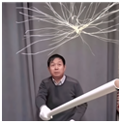
6．如图所示为课堂上同学做的“静电章鱼”实验。他先剪下一段塑料带，末端打结，再把塑料带另一端撕开，做成“章鱼”的造型；然后用毛皮反复摩擦“章鱼”，再用毛皮来回摩擦塑料管；接着将“章鱼”往上抛，将塑料管放在“章鱼”下方。“章鱼”就在空中游动起来了。关于这个实验，下列说法中正确的是（ ）
A．摩擦时创造出新的电荷
B．“章鱼”上带有异种电荷
C．“章鱼”和塑料管上带有同种电荷
D．“章鱼”在空中游动是受到了塑料管的吸引
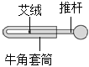
7．如图是我国古代发明的取火器模型图，把推杆迅速推入牛角套筒时，套筒内空气被压缩，推杆前端的艾绒被点燃。下列汽油机工作四冲程中原理与取火器原理相同的是（ ）
A．吸气冲程 B．压缩冲程
C．做功冲程 D．排气冲程
8．自动电压力锅当锅内压强过大或温度过高时，发热器都会停止工作，压强过大时电键自动断开，温度过高时电键自动断开图中反映了压力锅内部电路的是（ ）
A．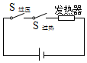 B．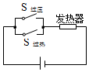
C．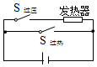 D．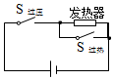

9．某家庭电路的连接如图所示，下列说法中正确的是（ ）
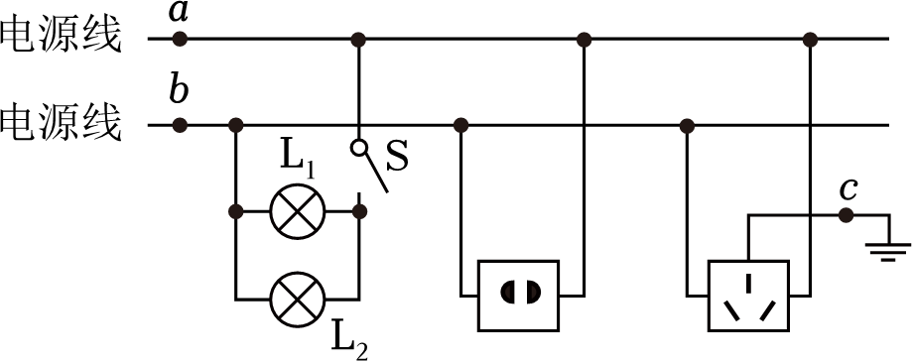
A．L₁和L₂是串联的
B．a点所在的电源线是火线
C．空气开关只能安装在b点
D．c点所在的导线是零线
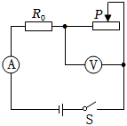
10．如图所示电路，电源两端电压保持不变，电阻R₀是定值电阻。闭合开关S，向右移动滑动变阻器的滑片P，则下列判断正确的是（ ）
A．电路中的总阻值变小
B．电流表示数变大
C．电压表示数变小
D．电路消耗的总功率减小

11．取口香糖锡纸，剪成如图1所示形状，其中AB和CD段等长。戴好防护手套，将锡纸条（带锡的一面）两端连接电池正、负极，如图2所示，发现锡纸条很快开始冒烟、着火。下列分析正确的是（ ）
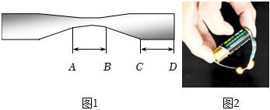
A．正常情况下，AB段会先着火
B．AB和CD段的电阻相等
C．AB和CD段的电压相等
D．通过AB和CD段的电流不相等
12．如图所示是灯泡L的I﹣U图像。结合图像判断，下列说法中正确的是（ ）
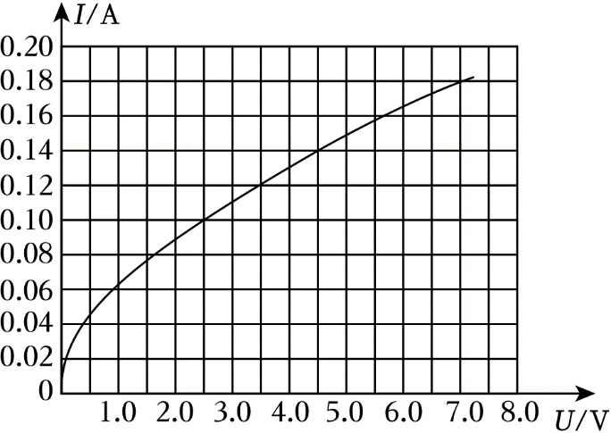
A．通过L的电流与其两端的电压成正比
B．将L直接接在一节干电池两端，它消耗的功率为12W
C．将两个完全相同的灯泡L串联接在3V的电源两端，电路的总功率为0.24W
D．将灯泡L和20Ω的定值电阻并联接在2.5V的电源两端，电路的总电阻为18Ω
二、多项选择题（下列各小题均有四个选项，其中符合题意的选项均多于一个。共6分，每小题2分。每小题选项全选对的得2分，选对但不全的得1分，有错选的不得分）
（多选）13．热现象与我们的生活息息相关，下面是某同学学习了热学知识后归纳总结的四个结论，其中正确的是（ ）
A．太阳能、风能、水能都是可再生能源
B．做功和热传递都可以使同一物体升高相同的温度
C．一块冰化成水发生物态变化时，温度不变，内能也保持不变
D．几种不同燃料相比，燃烧时放出的热量越多，其热值一定越大
（多选）14．下列说法中正确的是（ ）
A．规定正电荷定向移动的方向为电流方向
B．电路两端有电压，电路中一定有电流
C．电功率是表示电流做功快慢的物理量
D．导体两端的电压越高，导体的电阻就越大
（多选）15．如图所示电路，电源电压为4.5V且恒定。电流表的量程为0～0.6A，电压表的量程为0～3V，小灯泡L规格为“2.5V 1.25W”（假设灯丝阻值不变），滑动变阻器规格为“20Ω 1A”。移动滑片P，保证电路中各元件都不超出额定值，下列说法中正确的是（ ）
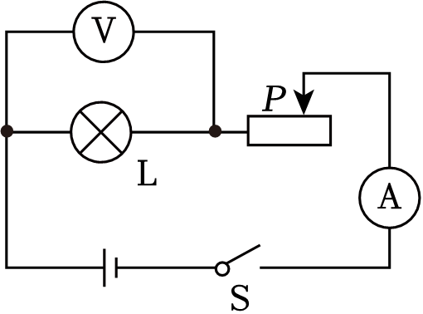
A．电流表示数变化范围是0A～0.5A
B．电压表示数变化范围是0.9V～2.5V
C．滑动变阻器连入电路的阻值变化范围是4Ω～20Ω
D．电路消耗的电功率变化范围是0.81W～2.25W

三、实验探究题（共58分。16、20、21题各8分，17、18、19、25题各4分，22、23、24题6分）
16．（1）图甲所示电流表的示数为 A。
（2）图乙所示电阻箱的示数为 Ω。
（3）图丙所示电能表的示数为 kW•h。
（4）根据图丁所示的通电螺线管中的电流方向，可以判断出通电螺线管的左端是 极。（选填“N”或“S”）
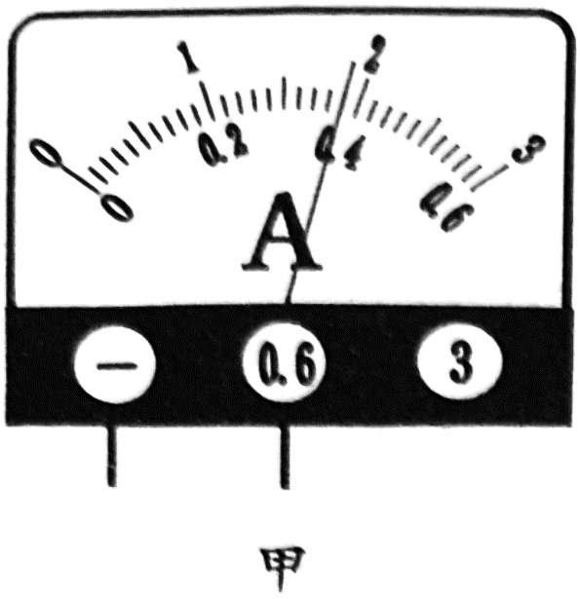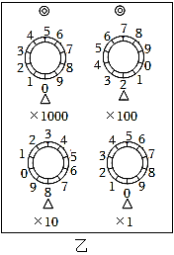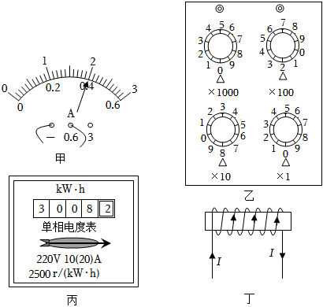
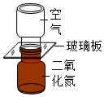
17．如图所示为探究“分子是静止的还是运动的”实验装置，上面的瓶中装有空气，下面的瓶中装有密度比空气大的二氧化氮气体，抽去中间玻璃板后一段时间，观察到空气与二氧化氮混合均匀。由此可以断定 。把两种不同的物质自发地彼此进入对方的现象称为 现象。

18．某同学用如图所示的装置研究电流周围是否存在磁场。闭合开关前，小磁针不偏转，如图甲所示；闭合开关时，观察到小磁针偏转了，如图乙所示，说明 。接着，他只改变电流方向，再次进行实验，小磁针的偏转情况如图丙中箭头所示，由乙、丙可以得出 的结论。
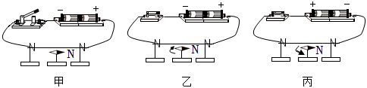
19．小京利用如图所示的装置，探究电阻的大小与哪些因素有关。图中A为锰铜线，B、C、D为镍铬合金线，A、B、C的长度相同，S表示横截面积。
（1）在探究电阻的大小与长度是否有关时，选择B和D这两根金属导线分别连入电路进行实验，保持导线两端电压不变，他发现连 金属导线时电流表的示数较小。（选填“B”或“D”）
（2）小京又将A、B两金属导线分别连入电路，他是在探究导体电阻与 是否有关。（选填“横截面积”或“材料”）
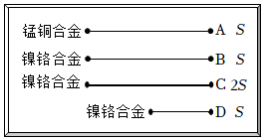
20．某同学测量额定电压为2.5V小灯泡L的额定电功率。
（1）他连接了如图所示的实验电路，闭合开关前，滑动变阻器的滑片P应置于 端（选填“A”或“B”）。
（2）闭合开关，调节滑动变阻器，进行多次测量，记录的实验数据如下表所示。根据如图所示电路可知，若使小灯泡两端电压从0.9V调至2.5V，需将滑片P向 （选填“A”或“B”）端移动。小灯泡L的额定电功率P＝ W。
U/V | 0.9 | 1.3 | 1.7 | 2.1 | 2.5
I/A | 0.18 | 0.22 | 0.24 | 0.26 | 0.28
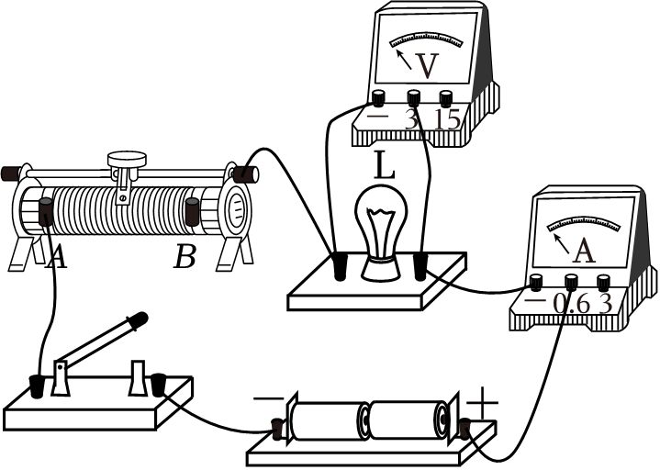
（3）实验中，灯熄灭了，电流表没有示数，电压表却有示数，电路故障可能是 。（选填选项前字母）
A.小灯泡断路
B.变阻器断路
C.小灯泡短路
D.变阻器短路

21．（1）小华探究磁场对通电导体是否有力的作用时，组装了图甲所示的电路，闭合开关后，观察到__________的现象，说明磁场对通电导体产生力的作用了。
（2）在探究什么情况下磁可以生电时，实验装置如图乙所示。磁铁不动，导体棒 （选填“竖直上下沿磁感线”或“水平左右沿切割磁感线”）方向运动时，灵敏电流计指针发生偏转；断开开关，无论磁铁如何放置、导体棒怎样运动，灵敏电流计指针都不发生偏转。由此得出结论： 回路的一部分导体在磁场中做 运动时，电路中就产生感应电流。本实验在探究过程中，是将__________能转化成电能。

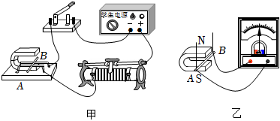
22．为了比较水和煤油的吸热能力，某同学选用两个规格相同的烧杯，加入 （选填“质量”或“体积”）相同的水和煤油，选用两个规格相同的电加热器加热、选用两个相同的温度计测量温度，并用秒表计时，实验装置如图所示，实验数据记录如下表。本实验是用 来反映水和煤油吸热多少，从而判断水和煤油吸热能力的强弱，分析数据可知 的吸热能力较强。
物质 | 初温/℃ | 加热时间/min | 末温/℃
水 | 20 | 8 | 40
煤油 | 20 | 4 | 40
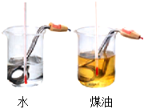
23．小京用如图所示装置探究“电流通过导体产生的热量与导体电阻和导体中电流是否有关”，两个透明容器中密封着等量的空气，两个U形管中液面高度相同，请完成下列问题。
（1）如图甲所示，容器中各有一段电阻R₁＝5Ω，R₂＝10Ω，通电一段时间后，观察U形管中液面高度的变化，该实验控制电流相同的方法是 。
（2）如图乙所示，容器中的电阻R′₁＝5Ω、R′₂＝5Ω，右侧容器外部电阻R₃＝5Ω，并和R′₂并联，该实验探究的问题是电流通过导体产生的热量与 是否有关；若将R₃换成阻值为10Ω的电阻，则 （选填“能”或“不能”）完成此探究实验。
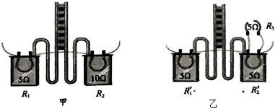
24．如图甲所示的“电阻测量盒”，内有电源（电源电压未知，但测量过程中电源电压保持不变）、阻值已知的定值电阻R₀、开关和电流表，并引出两根导线到盒外。将盒外的两根导线分别与待测电阻R_{x}的两端相连，根据开关闭合、断开时电流表的示数，可以测量计算出R_{x}的阻值。请完成下列问题。
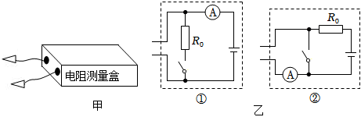
（1）图乙所示的盒内电路①②，其中 （填序号）能测量计算出R_{x}的阻值。
（2）对于（1）中能测量计算出R_{x}阻值的盒内电路，当开关闭合时电流表示数为I₁、断开时电流表示数为I₂，则I₁ I₂（选填“＞”、“＝”或“＜”），用I₁、I₂和R₀表示R_{x}，R_{x}＝ 。
25．某同学设计了一种电梯超载报警器，如图所示，电源两端电压为U且保持不变，R₀为定值电阻，R为滑动变阻器。将重为10N的物块放在载物台上（用载物台模拟电梯），此时电压表示数为U₀，当电压表示数大于U₀时，就会触发报警，即U₀为电梯载重报警值。若换用阻值更大的定值电阻，请你判断说明电梯载重报警值U₀的变化情况。
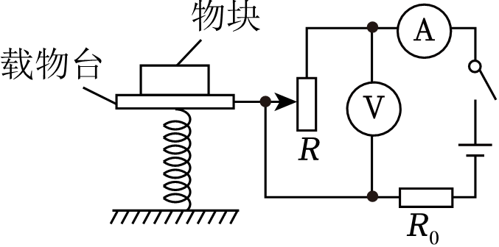
四、科普阅读题（共4分）
26．请阅读《磁悬浮列车》并回答问题。
磁悬浮列车
2021年7月，中国具有完全自主知识产权的时速600km高速磁浮交通系统在青岛下线，标志着中国掌握了高速磁浮成套技术和工程化能力。
磁悬浮列车具有快速、低耗、环保、安全等优点，因此前景十分广阔。它主要由悬浮系统、推进系统和导向系统三大部分组成。磁悬浮列车可以分为常导吸引型和超导排斥型两大类。常导吸引型依靠车载电磁铁与铁磁性轨道之间的磁吸力平衡重力，使车体悬浮（如图甲所示）。超导排斥型又分为低温超导和高温超导，低温超导依靠车载磁体与轨道线圈之间的磁斥力平衡重力使车体悬浮。将低温超导线圈浸泡在温度为4.2K（约﹣269℃）的液氦中，通过冷却达到超导态，在超导线圈中通电流，形成强磁场超导磁体，U型轨道梁侧壁上连续排布着“8”字线圈（如图乙所示）。当车载低温超导磁体沿轨道水平移动时，轨道侧壁上线圈内会产生感应电流，“8”字线圈下部磁场与车载超导磁体之间相互排斥，上部磁场与车载超导磁体之间相互吸引，实现车体悬浮。由于低速时感应电流较小，列车需达到一定运行速度（120km/h）才能起浮。高温超导磁悬浮是中国原创技术（如图丙所示），目前处于实验室和仿真验证阶段，已完成部分关键技术缩比样机试验线建设和试验。
人类对速度的不懈追求描绘了世界交通技术发展的历史画卷，中国在高速磁悬浮交通系统方面的研制将助力“交通强国”战略的实施，实现中国轨道交通技术的持续领跑。
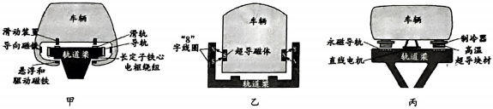
根据文中描述，回答下列问题。
（1）磁悬浮列车的优点是 。（列举一条即可）
（2）图乙中“超导磁体”的磁场是由 。（选填选项前字母）
A.天然磁铁形成的磁场
B.电流产生的磁场
（3）如果科学家们找到了常温下的超导材料，请你展开想象，举例说明这种材料可以应用在哪些方面（除磁悬浮列车外举出一种即可）。
五、计算题（共8分，27、28题各4分）
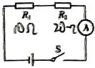
27．如图所示电路，电源两端电压保持不变，电阻R₁的阻值为10Ω，电阻R₂的阻值为20Ω。闭合开关S，电流表示数为0.2A。求：
（1）电源两端电压；
（2）电路消耗的电功率。

28．一款新型电烤箱铭牌上的部分参数如表格所示，其简化电路如图所示，R₁、R₂均为电热丝（阻值不随温度变化）。求：
x牌电烤箱
额定电压：220V
额定加热功率：1210W
额定保温功率：110W
（1）该电烤箱在额定保温功率下工作时的电流；
（2）电热丝R₂的阻值。
